**BAB III. METODOLOGI**

* 1. **Waktu dan Tempat**

Penelitian akan dilaksanakan selama 7 bulan dimulai dari bulan Agustus tahun 2021 hingga Februari tahun 2022. berikut Jadawal pelaksanaan penelitian akan mengacu pada tabel:

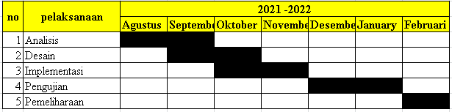

Tabel 3.1 jadwal pelaksanaan penelitian

* 1. **Alat dan Bahan**
     1. Alat

Adapun beberapa alat yang akan digunakan dalam penelitian ini adalah :

1. Perangkat Keras (*Hardware*)
   1. Laptop Asus VivobBook X407UAR
   2. Processor
   3. RAM 4gb DDR4
   4. HDD 1Tera
   5. Mouse
   6. Keyboard eksternal
2. Perangkat Lunak (*SoftWare*)
   1. Sistem Operasi Windows 10
   2. Sublime
   3. XAMPP
   4. Figma
   5. Googlo Chrome
   6. Microsoft Office
   7. FrameWork CodeIgnitor
      1. Bahan

Bahan dari penelitian Sistem Pendukung Keputusan Penilaian Karyawan pada Apotek Annisa 22 Menggunakan Metode Profile Matching dan Fuzzy ini adalah dari beberapa referensi baik e-book maupun artikel yang dapat mendukung penelitian. Sebagai contohnya kita mengambil dari penelitian sebelumnya yang memiliki metode yang memiliki kesamaan.

* 1. **Metode Pengumpulan Data**
     1. Studi Literatur
     2. Wawancara
  2. **Parameter Pengamatan**
  3. **Analisa Data**